Отчет по лабораторной работе 8

Планировщики событий

Власов Артем Сергеевич

Содержание

# 1. Цель работы

Получить навыки работы с планировщиками событий cron и at.

# 2. Задание

Продемонстрировать навыки умения работать с планировщиками событий cron и at

# 3. Выполнение лабораторной работы 8.

Просматриваем статус crond и смотрим содержимое его файла конфигурации, смотрим список заданий в расписании.

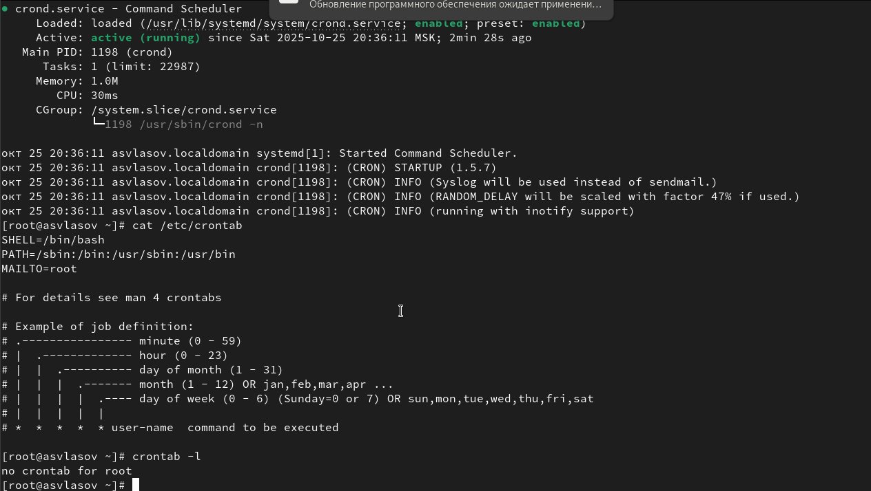

Планировщик crond

Открываем файл расписания в редакторе и вводим данную строчку.



Событие 1

Она будет выводить нам сообщение каждую первую секунду минуты.

Проверяем запланировалось ли действие и смотрим на его работоспособность.

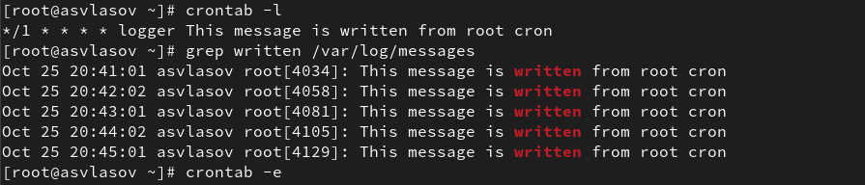

Проверка события

Меняем строчку на другую. Эта запись будет выводиться каждую минуту с понедельника по пятницу.

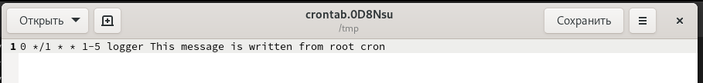

Событие 2

Заходим в системный файл cron и пишем там другую строчку.



Системный файл

Эта строчка задает конфигурацию для команды at.

Даем файлу права на исполнение, создаем новый файл в другой директории и пишем там новую строчку.

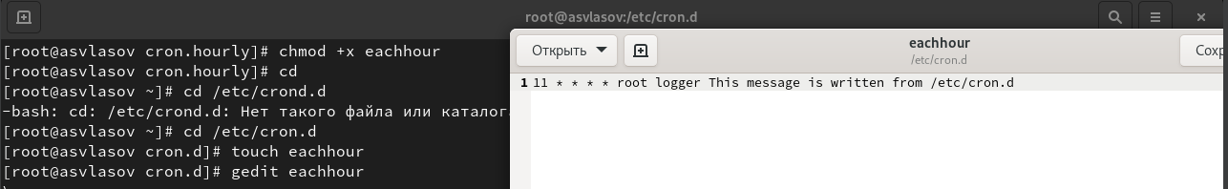

Событие 3

Эта строчка будет от имени пользователя выводить сообщение в каждую 11 минуту часа.

Работа с atd. Проверяем статус ситемы. Планируем действие на 20:56 и проверяем сработало ли.

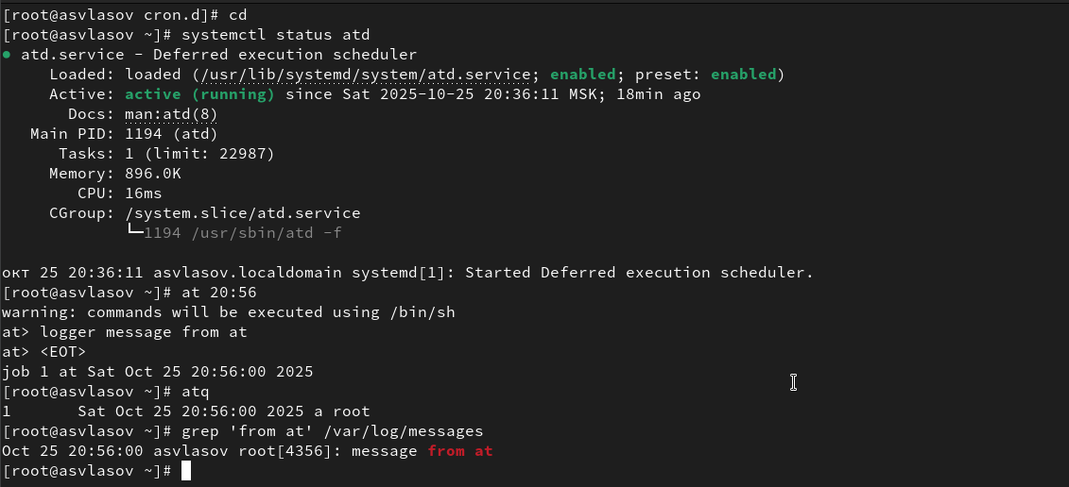

Работа с atd

# 4. Выводы

Мы научились работать с планировщиками событий crond и at.

# Список литературы